**学习主题：小狗圆舞曲**

1. **学习目标**

同学们，今天我们学习的主题是《小狗圆舞曲》，这节课我们将学习钢琴独奏《小狗圆舞曲》，感受乐曲热情、欢快的情绪，并随着音乐的变化想象小狗的不同形象，能分辨乐曲是由三个乐段组成。

1. **学习活动**

活动1：初听乐曲，选择音乐中表现的是哪一种动物？（大象、狮子、小狗）

活动2：知道曲名《小狗圆舞曲》，了解作曲家肖邦。

活动3：欣赏乐曲第一乐段，感受音乐速度和形象。

活动4：欣赏乐曲第二乐段，感受音乐的情绪。

活动5：观看钢琴家演奏视频，对比聆听最后一个乐段与前两个乐段的关系。

活动6：完整欣赏乐曲。

活动7：拓展观看朗朗演奏《小狗圆舞曲》。

1. **学习资源**

1.钢琴独奏《小狗圆舞曲》的介绍

《小狗圆舞曲》又称《一分钟圆舞曲》，由波兰作曲家肖邦作于1846至1847年间，原为钢琴曲，后被改编为长笛曲、管弦乐曲等。作曲家的朋友法国女作家乔治·桑养的一只小狗，常喜欢飞快地旋转着追逐自己的尾巴。乔治·桑请作曲家用音乐表现这只小狗的可爱动态，于是作曲家欣然写成此曲。

**2.肖邦**

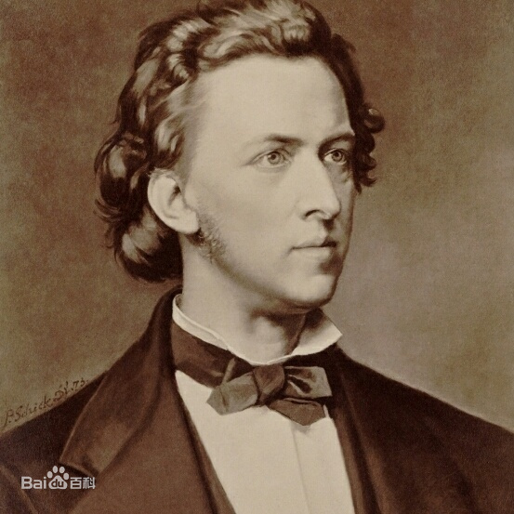【肖邦】（Franciszek Chopin，1810～1849）波兰钢琴家、作曲家。少时即接触波兰民间音乐。自华沙音乐学院毕业后定居法国。肖邦的一生处于波兰遭受外国蹂躏的时代，而他则是一位怀有强烈爱国主义思想的音乐家。激情澎拜的c小调《革命练习曲》就是他听到华沙起义失败的消息后悲痛忧愤的心情写照。他热爱波兰民族民间音乐，所作玛祖卡和波兰舞曲都具有浓郁的民族风格。除这两种体裁外，他还创作了叙事曲、谐谑曲、奏鸣曲、练习曲、夜曲、即兴曲、幻想曲、前奏曲、摇篮曲、船歌、圆舞曲等体裁的200余首名曲。在创造性地吸收欧洲古典和浪漫乐派成就的基础上，肖邦开拓了现代钢琴艺术的新天地。他的音乐节奏处理细腻、感情含蓄柔美，带有忧郁的情调，故有“钢琴诗人”之称。在欧洲音乐史上肖邦的抒情钢琴艺术占有重要地位，他的成就对波兰及欧洲浪漫和民族乐派的发展有着深远的影响。